RICERCA E SELEZIONE

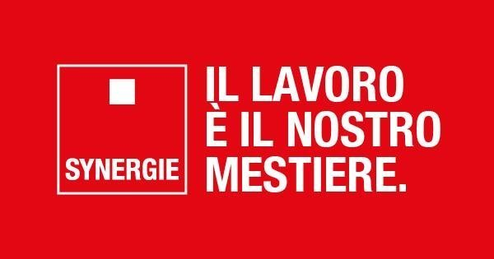

Synergie Italia

Viale Italia 547, 19126 La Spezia

Tel.: 0187 516674 E-mail: laspezia1@synergie-italia.it

https://www.synergie-italia.it/

Posti | Tipo di contratto | Profilo ricercato | Luogo di lavoro | Id annuncio
1 | FULL TIME IN SOMMINISTRAZIONE | ADDETTI/ADDETTE ALLA PAVIMENTAZIONE SETTORE NAVALE  Ti occuperai delle operazioni di posa di cemento e resina su navi nei cantieri.  Orario di lavoro: FULL TIME  CCNL: Chimica, livello F  Requisiti  Patente B | LA SPEZIA (SP) | #313870  ID ANNUNCIO SU SITO SYNERGIE
1 | FULL TIME A TEMPO DETERMINATO | MECCANICO/A MECCATRONICO/A MASSA  Ti occuperai della manutenzione, riparazione e taratura di macchinari industriali.  ORARIO DI LAVORO: FULL TIME  Requisiti  Esperienza pregressa nel settore; buona conoscenza dei sistemi meccanici ed elettrici | MASSA (MS) | #314642  ID ANNUNCIO SU SITO SYNERGIE
1 | FULL TIME IN SOMMINISTRAZIONE | MAGAZZINIERE LA SPEZIA  Ti occuperai della movimentazione della merce, gestendo le attività di carico e scarico e sistemazione dei materiali.  Orario di lavoro: FULL TIME  CCNL applicato: Commercio  Livello 4°  Requisiti  Patentino del muletto in corso di validità | LA SPEZIA (SP) | #314384  ID ANNUNCIO SU SITO SYNERGIE
2 | FULL TIME IN SOMMINISTRAZIONE | CABLATORI/CABLATRICI LA SPEZIA  Le risorse si occuperanno di assemblaggio cablaggio e connettorizzazione di quadri elettrici.  ORARIO DI LAVORO: FULL TIME  Requisiti: diploma tecnico in elettronica o elettrotecnica, patente B e disponibilità a trasferte sul territorio spezzino  CCNL: Metalmeccanica - piccola industria | LA SPEZIA (SP) | #309111  ID ANNUNCIO SU SITO SYNERGIE
1 | FULL TIME IN SOMMINISTRAZIONE | ADDETTO/ADDETTA ALLA LINEA PRODUTTIVA SETTORE ALIMENTARE INDUSTRIA LA SPEZIA  La risorsa si occuperà della gestione e supervisione della produzione alimentare, del controllo qualità e di interventi manutentivi di base.  ORARIO DI LAVORO: FULL TIME 40 ore settimanali su 3 turni: 06:00 - 14:00; 14:00 - 22:00; 22:00 - 06:00:  Requisiti: Gradita esperienza come pizzaiolo/pizzaiola e pasticcere/pasticcera.  LIV: CCNL COMMERCIO, 5 LIVELLO | CEPARANA (SP) | #310951  ID ANNUNCIO SU SITO SYNERGIE
1 | FULL TIME IN SOMMINISTRAZIONE | OPERATORE CNC MASSA  La risorse inserita si occuperà della lavorazione di componenti metalmeccanici tramite macchine a controllo numerico, dalla lettura dei disegni tecnici alla programmazione e manutenzione ordinaria.  ORARIO DI LAVORO: FULL TIME  Requisiti: conoscenza dei torni e programmazione macchine CNC  LIV: CCNL Metalmeccanico, LIV valutabile in base all’esperienza. | MASSA (MS) | #313869  ID ANNUNCIO SU SITO SYNERGIE

